Структура базы данных:
Postav- таблица поставщиков

id – идентификатор
name – Название фирмы (компании)
city - город
director - Ф.И.О директора
address - адрес поставщика
rating – рейтинг поставщика

SQL-запрос

CREATE TABLE `lab10`.`postav` (
`id` INT NOT NULL AUTO_INCREMENT PRIMARY KEY ,
`name` VARCHAR( 35 ) NOT NULL ,
`city` VARCHAR( 30 ) NOT NULL ,
`director` VARCHAR( 45 ) NOT NULL ,
`address` VARCHAR( 255 ) NOT NULL ,
`rating` INT(3) NOT NULL
) ENGINE = InnoDB;

Detal- Детали
id – идентификатор
date – дата
supplier - поставщик
name –название детали
sum - количество
SQL-запрос

CREATE TABLE `lab10`.`detal` (
`id` INT( 3 ) NOT NULL AUTO_INCREMENT PRIMARY KEY ,
`date` DATE NOT NULL ,
`supplier` VARCHAR( 35 ) NOT NULL ,
`name` VARCHAR( 35 ) NOT NULL ,
`sum` INT( 3 ) NOT NULL
) ENGINE = InnoDB;

Izdel- Изделия
id – идентификатор
date – дата
name –название детали
sum - количество

SQL-запрос

CREATE TABLE `lab10`.`izdel` (
`id` INT( 3 ) NOT NULL AUTO_INCREMENT PRIMARY KEY ,
`date` DATE NOT NULL ,
`name` VARCHAR( 45 ) NOT NULL ,
`sum` INT( 3 ) NOT NULL
) ENGINE = InnoDB;

Postavki- Поставки
id – идентификатор
date – дата
supplier –поставщик
product – продукт поставки
kol - количество

SQL-запрос

CREATE TABLE `lab10`.`postavki` (
`id` INT( 3 ) NOT NULL AUTO_INCREMENT PRIMARY KEY ,
`date` INT NOT NULL ,
`supplier` VARCHAR( 35 ) NOT NULL ,
`product` VARCHAR( 35 ) NOT NULL ,
`kol` INT( 3 ) NOT NULL
) ENGINE = InnoDB;

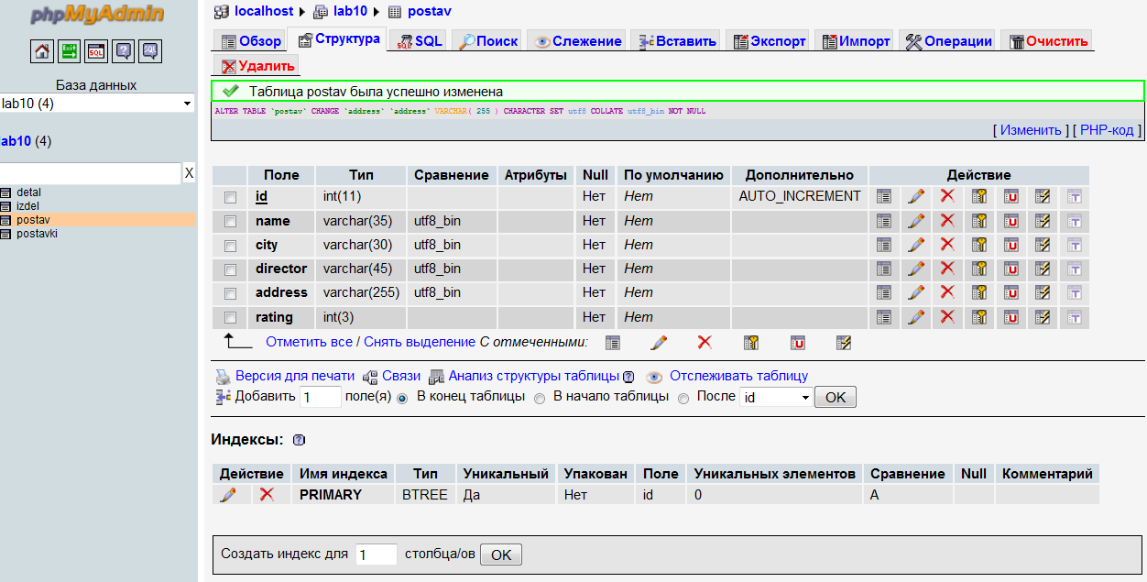

2. Структура директорий:
config – в этой директории будут хранится настройки необходимые для работы скрипта.
db.php – файл для подключения к базе данных.

В корневой директории хранятся файлы:
index.php
postav.php – для работы с поставщиками.
postav_city.php – поиск поставщиков по городам
rating.php – рейтинг поставщиков.

3 Соединение с базой данных(db.php)

<?php
$server = "localhost";
$username = "root";
$password = "";
$database_name = "lab10";

$connect = mysql_connect($server, $username, $password);
// mysql_connect() устанавливает соединение с сервером MySQL
// $server - определяет сервер для подключения чаще всего это localhost
// $username – имя пользователя для подключения
// $password – пароль
// $database_name – имя базы данных

if ($connect == true) {
mysql_select_db($database_name) or die(mysql_error());
}
?>

Проверка соединения
if ($connect == true) {
mysql_select_db($database_name) or die(mysql_error());
//если выбрать базу не удалось выполнится функция mysql_error();
mysql_select_db() выбирает для работы указанную базу данных на сервере, на который ссылается переданный указатель. Если параметр указателя опущен, используется последнее открытое соединение. Если нет ни одного открытого соединения, функция попытается соединиться с сервером аналогично функции mysql_connect(), вызванной без параметров.

}

index.php

<!DOCTYPE HTML PUBLIC "-//W3C//DTD HTML 4.01 Transitional//EN">
<html>
<head>
<title>Главная страница</title>
<meta http-equiv="Content-Type" content="text/html; charset=UTF-8">
</head>
<body>
<?php
require_once '/config/db.php';
echo"<a href=\"postav.php\">Информация о поставщиках</a>";
echo"<a href=\"rating.php\">Рейтинг поставшиков</a>";
?>
</body>
</html>

require_once '/config/db.php';
Функция require_once вызывает наш файл с настройками для работы с базой данных:

3. Выводим информацию о поставщиках, поставивших детали для изделий из указанного города.
Для того чтобы организовать поиск нужно создать форму в файле postav.php
<form action="postav_city.php" method="POST">
<input type="text" name="city">
<input type="submit" name="send" value="Поиск">
</form>

<!DOCTYPE HTML PUBLIC "-//W3C//DTD HTML 4.01 Transitional//EN">
<html>
<head>
<title>Поставщики</title>
<meta http-equiv="Content-Type" content="text/html; charset=UTF-8">
</head>
<body>
<form action="postav_city.php" method="POST">
<input type="text" name="city">
<input type="submit" name="send" value="Поиск">
</form>
<?php
//подключаем файл настроек БД
require_once '/config/db.php';
//В переменную result помещаем результат запроса
$result = mysql_query("SELECT * FROM postav") or die(mysql_error());
while ($row = mysql_fetch_array($result)){
echo"Имя поставщика: ".$row['name']."<br>";
echo"Город: ".$row['city']."<br>";
echo"Адрес: ".$row['address']."<br>";
echo"Рейтинг: ".$row['rating']."<br>";
echo"<hr>";
}
result.
mysql_free_result($result);
?>
</body>
</html>

<?php
require_once '/config/db.php';

//получаем переменную
$city = $_POST['city'];

//проверка на существование и заполнение поля
if(!isset($city) || empty ($city)) {
echo"Вы не ввели название города!";
exit ();
}else {
//Если название города введено,тогда выполняем запрос где значение поля = $city
$result = mysql_query("SELECT * FROM postav WHERE city = '$city'") or die(mysql_error());
while ($row = mysql_fetch_array($result)){

echo"Код поставщика: ".$row['id']."<br>";
echo"Имя поставщика: ".$row['name']."<br>";
echo"Город: ".$row['city']."<br>";
echo"Адрес: ".$row['address']."<br>";
echo"Рейтинг: ".$row['rating']."<br>";
echo"<hr>";
}
mysql_free_result($result);
}
?>
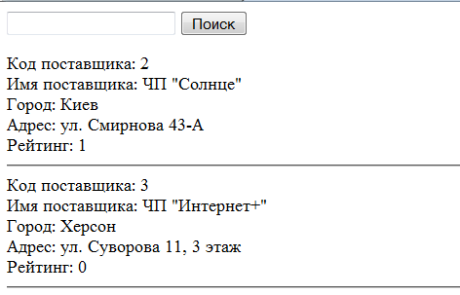

4.Рейтинг поставщиков (rating.php)

<!DOCTYPE HTML PUBLIC "-//W3C//DTD HTML 4.01 Transitional//EN">
<html>
<head>
<title>Поставщики</title>
<meta http-equiv="Content-Type" content="text/html; charset=UTF-8">
</head>
<body>
<form action="rating.php" method="POST">
Введите наименование детали:<br>
<input type="text" name="product"><br>
Рейтинг:<br>
<input type="text" name="rating"><br>
<p><input type="submit" name="send" value="Выполнить"></p>
</form>
<?php
require_once '/config/db.php';
//если кнопка нажата
if(isset($_POST['send'])) {
//получаем переменные
$product = $_POST['product'];
$rating = $_POST['rating'];
//запрос на выборку
$result = mysql_query("SELECT id,supplier,MAX(kol) as kol FROM postavki WHERE product = '$product' ") or die(mysql_error());

while ($row = mysql_fetch_array($result)) {

echo "Код паставщика: ".$row['id']."<br>";
echo "Поставщик: ".$row['supplier']."<br>";
echo "Количество: ".$row['kol'];

$name = $row['supplier'] ;
//Обновиляем значение поля “rating”
$r = mysql_query("UPDATE postav SET rating = '$rating' WHERE name = '$name' ") or die(mysql_error());
}

}

?>
</body>
</html>

Форма ввода рейтинга
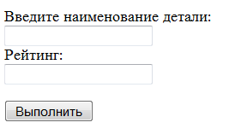

При работе с оператором SELECT вам доступны несколько очень полезных внутренних функций MySQL, вычисляющих колличество элементов (COUNT), сумму элементов (SUM), максимальное и минимальное значения (MAX и MIN), а также среднее значение (AVG).

Обновление записей. Оператор UPDATE
UPDATE Имя_таблицы
SET Поле1 = Значение1, ... , ПолеN = ЗначениеN
[WHERE Условие];
Если не задано условие WHERE, будет модифицирована вся таблица, а это может повлечь за собой непредсказуемые последствия, поскольку для всех записей будут установлены одинаковые значения полей, поэтому всегда указывайте условие WHERE.

